ARDUINO RFID OTOPARK ERİŞİM KONTROLÜ

# Kullanılan Malzemeler:

* Arduino Nano V3
* RC522 RFID NFC Modülü
* 16x2 Karakter LCD
* LCD I2C Dönüştürücü Kartı
* TowerPro SG90 RC Mini Servo Motor
* LDR
* HCSR04 Ultrasonik Mesafe Sensörü

# ARDUINO NANO

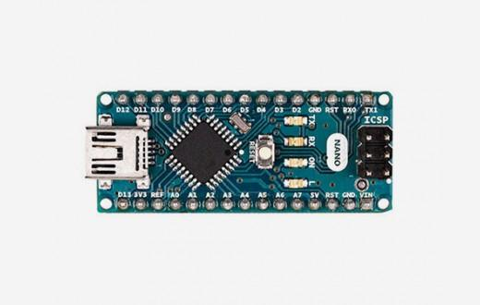

**TEKNİK ÖZELLİKLER**

**http://www.robotiksistem.com/bullet.jpg Mikrodenetleyici:** Arduino Nano V3 te ATmega328P (önceki sürümlerde ATmega168)  
http://www.robotiksistem.com/bullet.jpg **Çalışma gerilimi :** +5 V DC   
http://www.robotiksistem.com/bullet.jpg **Tavsiye edilen besleme gerilimi:** 7 - 12 V DC  
http://www.robotiksistem.com/bullet.jpg **Besleme gerilimi limitleri:** 6 - 20 V  
http://www.robotiksistem.com/bullet.jpg **Dijital giriş / çıkış pinleri:** 14 tane (6 tanesi PWM çıkışını destekler)  
http://www.robotiksistem.com/bullet.jpg **Analog giriş pinleri:** 8 tane  
http://www.robotiksistem.com/bullet.jpg **Giriş / çıkış pini başına akım:** 40 mA   
http://www.robotiksistem.com/bullet.jpg **EEPROM:** ATmega328 için 1 KB, ATmega168 için 512 Byte    
http://www.robotiksistem.com/bullet.jpg **Boyutları:** 18 mm x 45 mm  
http://www.robotiksistem.com/bullet.jpg **Ağırlık:** Yaklaşık 5 g 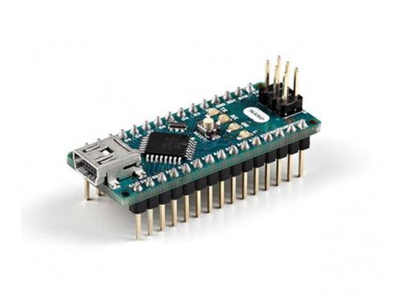

# MODULE - SHIELD NEDİR? FARKI NEDİR?

# İlgili resim İlgili resim

MODULE & SHIELD

# RFID NFC MODÜL RC522

RFID ve NFC erişim kontrolü, varlık izleme ve temassız ödemeler gibi dünya çapında uygulamalarda kullanılan iki yakından ilişkili kablosuz iletişim teknolojileridir. RFID patenti ilk olarak 1983 yılında alınmıştır ve NFC için öncü olmuştur. **Radio Frequency Identification (Radyo Frekansı ile Tanımlama) (RFID)** tipik olarak bir harici güç kaynağına ihtiyaç duymayan RFID etiketiyle güç verilmiş RFID okuyucu arasında tek yönlü kablosuz iletişim sağlar. RFID etiketleri okuyucuyla doğrudan görüş mesafesi olmadan 100 metreye kadar taranabilir. RFID, depolama stok takibi, havaalanı bagaj taşıma, hayvancılık kimlik takibi ve çok daha fazlası için küresel olarak kullanılmaktadır. RFID kendi belirlenmiş standartları ve protokolleri sağlandığında her radyo frekans aralığında çalışır. 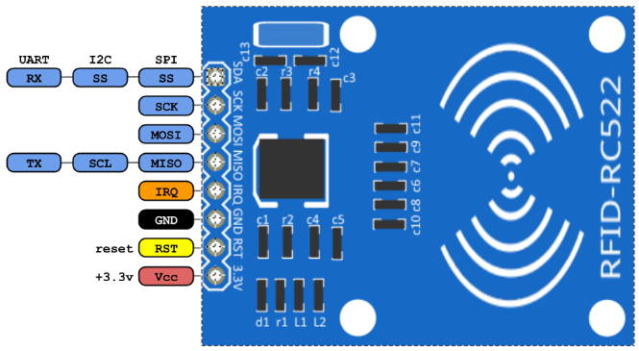

| **RFID Frekans Bandı** | **Tarama Mesafesi** |
| --- | --- |
| 120 - 150 kHz (Low Frequency, LF) | 10 cm’ye kadar |
| 13.56 MHz (High Frequency, HF) | 1 m’ye kadar |
| 433 MHz (Ultra High Frequency, UHF) | 1 – 100 m |

**Near Field Communication (Yakın Alan İletişimi) (NFC)** **13.56 MHz** hızında çalışır ve Yüksek Frekans (HF) RFID standartlarının bir uzantısıdır. NFC bu nedenle RFID’nin tek yönlü iletişim ve doğrudan görüş mesafesi olmadan iletişim kurma yeteneği gibi birçok fiziksel özelliklerini paylaşmaktadır.

**Ancak 3 önemli farklılık vardır:**

* NFC iki yönlü iletişim yeteneğine sahiptir ve bu nedenle kart sistemleri ve peer-to-peer (Eşten-eşe) (P2P) paylaşım gibi daha karmaşık etkileşimler için kullanılabilir.
* NFC bir yakın iletişim teknolojisi olarak 5 cm veya daha az mesafe ile sınırlıdır.
* Tek seferde sadece bir NFC etiketi taranabilir.

Bu özellikler öncelikli olarak güvenli mobil ödeme sistemlerini etkinleştirmek için geliştirilmiştir ve bu nedenle NFC tekil ve yakın etkileşimlerle sınırlandırılmıştır. Günümüzde NFC güncel akıllı telefonların çoğunda kullanılmaktadır ve bu yaygın kullanım muhtemelen RFID ile arasındaki en önemli farktır. NFC özellikli telefonlar işletmeler ve kullanıcılar için mobil telefonlar ya da bir mobil telefon ile bir NFC etiketi arasında pürüzsüz ve sezgisel bir iletişim sunarlar. Örnek olarak Android Beam kullanarak dosya paylaşımı, elektronik cihazlar arasında anında bağlantı kurulumları ve posterler, afişler, reklam panoları gibi gündelik nesneleri çevrimiçi içerikle bağlama yeteneği verilebilir. Örneğin reklam panosuna NFC okuyucusuna sahip bir cihazla dokunarak istenilen çevrimiçi içeriğe bağlantı sağlanabilir.

Kullandığımız RC522 modülü ARDUINO ile haberleşmek için SPI protokolünü kullanmaktadır.

Kullandığımız kartların kendilerine ait UID isimli bir numarası vardır. Bu numara, her kart için farklıdır. Okuyucumuza kartımızı veya anahtarlığımızı yaklaştırdığımızda bu numara okunarak işlem yapılır.

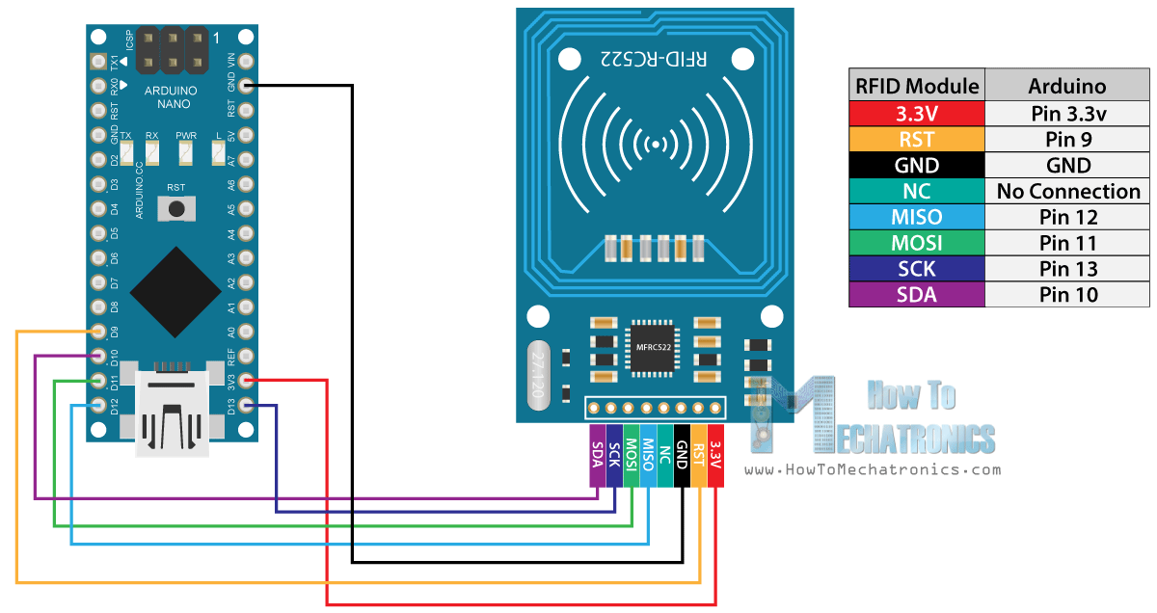

# 16x2 Karakter LCD

“16x2 karakter” tanımlaması LCD’nin 2 satırı ve her satırında 16 karakter olduğunu ifade eder. Piyasada 20x4 gibi birkaç farklı LCD tipi de vardır. 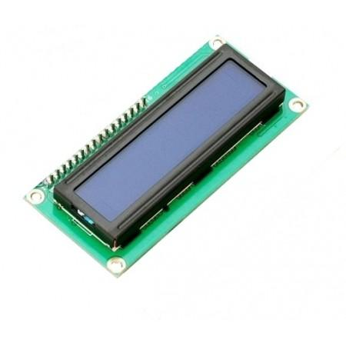

Herhangi bir ek bileşen kullanmadan Arduino’ya LCD bağlamak gerçekten çok zahmetli olabilmektedir. Çünkü LCD modülünü çalıştırabilmek için Arduino’ya yaklaşık 9 adet kablo çekmeniz gereklidir. Bu da hem bağlantılarda soruna yol açabilir hem de arduinoda çok fazla pin işgal eder. Bu sorunu LCD I2C dönüştürücü kart ile I2C seri haberleşme protokolünü kullanarak düzeltebilirsiniz. 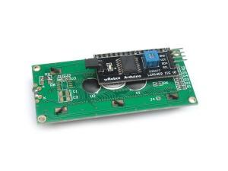

Bu kart sayesinde LCD’nizi enerji pinleri hariç 2 toplamda 4 bağlantı ile kullanabilirsiniz. Ayrıca bu dönüştürücü kart üzerinde bir de potansiyemetre vardır. Bu pot sayesinde ekranın zıtlığını (kontrast) ayarlayabilmektesiniz.

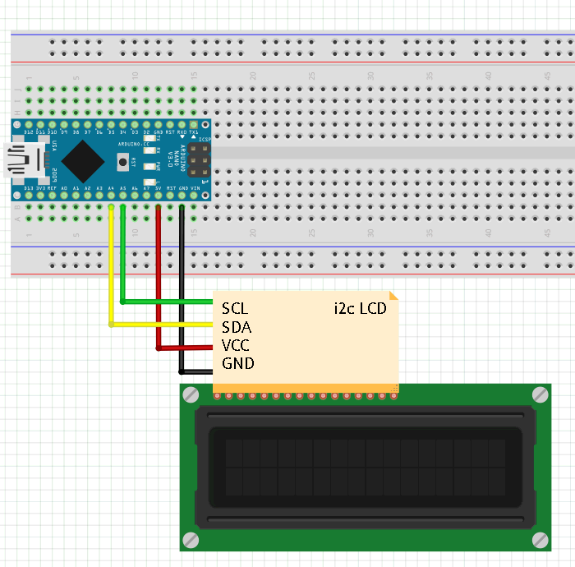

# I2C SERİ İLETİŞİM PROTOKOLÜ

I2C (Inter-Integrated Circuit), seri haberleşme türlerinden senkron haberleşmeye bir örnektir. Haberleşme için toprak hattı dışında SDA ve SCL olmak üzere iki hatta ihtiyaç duyulmaktadır.

Uzun mesafeli haberleşmelerde tercih edilmez. Genellikle kısa mesafeli ve düşük veri aktarım hızının yeterli olduğu yerlerde kullanılır.

I2C haberleşmesinde, haberleşmeyi kontrol eden master cihazı bulunur. Her haberleşmede bir tane master bulunmalıdır. Haberleşmenin sağlanabilmesi için haberleşme hattına en az bir adet slave (köle) cihaz bağlanmalıdır. Hatta bağlanan birden fazla slave cihazlardan hangisinin veri aktaracağına, master cihaz karar verir. Böylece hat sayısında bir değişiklik olmadan birden fazla cihazla haberleşme sağlanır.

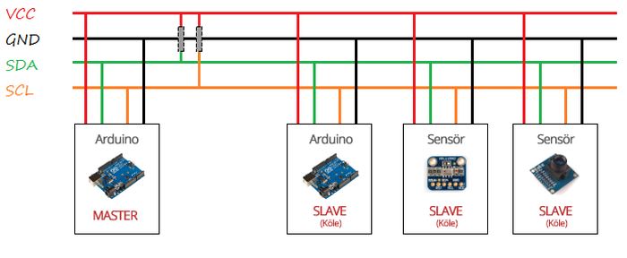

Master ve slave cihazların aynı besleme hattına bağlanmasına gerek yoktur. Fakat iletişimin sağlanması için toprak hatlarının aynı olması gerekir. Bunun yanında veri aktarımı için SDA (Serial Data Line) ve SCL (Serial Clock) olmak üzere iki adet haberleşme hattı bulunur. Bu hatlardan SDA, cihazlar arasındaki veri aktarımının sağlandığı hattır. Bu hatta çift yönlü veri aktarımı olur. Hatta aktarılan verilerin senkronizasyonu, SCL hattı tarafından gerçekleştirilir. SCL hattında master cihaz tarafından üretilen saat sinyali bulunur. SDA hattındaki haberleşme, bu sinyale göre düzenlenir.

Haberleşmenin tüm hat boyunca hatasız bir şekilde sağlanabilmesi için SDA ve SCL hatları, pull-up dirençlerle VCC hattına bağlanmalıdır. SDA ve SCL pinleri, kullanılan Arduino türüne göre değişiklik göstermektedir. Arduino türlerine göre SDA ve SCL pinleri aşağıdaki tabloda gösterilmiştir.

| **Arduino türü** | **SDA pini** | **SCL pini** |
| --- | --- | --- |
| Arduino Uno | A4 | A5 |
| Arduino Mega | 20 | 21 |
| Arduino Leonardo | 2 | 3 |
| Arduino Due | 20 | 21 |
| **Arduino Nano** | **A4** | **A5** |

# SPI SERİ İLETİŞİM PROTOKOLÜ

SPI (Serial Peripheral Interface), Arduino'nun desteklediği senkron seri haberleşme türlerinden biridir. Özellik ve kullanım olarak I2C'ye benzer. Bir Arduino'nun diğer Arduino veya sensörlerle kısa mesafede haberleşmesini sağlar. SPI protokolünde de I2C'de olduğu gibi bir adet Master cihaz bulunur. Bu cihaz hatta bağlı çevresel cihazları kontrol eder.

Master ve çevresel cihazlara bağlanan MISO (Master In Slave Out), MOSI (Master Out Slave In) ve SCK (Serial Clock) olmak üzere üç adet SPI hattı bulunur.

* **MISO:** Çevresel cihazlardan (slave) yollanan verilerin master cihaza aktarıldığı hattır.
* **MOSI:** Master cihazdan yollanan verilerin çevresel cihazlara aktrıldığı hattır.
* **SCK:** SPI haberleşmesinde senkronu sağlayan saat sinyalinin bulunduğu hattır. Saat sinyali master cihaz tarafından üretilir.

MISO ve MOSI hatlarından da anlaşıldığı gibi SPI protokolünde I2C'den farklı olarak veri hatları tek yönlüdür. Ayrıca çevresel cihazların (slave) adreslerinin olmasına gerek yoktur. Her çevresel cihazın seçim ayağı bulunur. Bu ayağa, SS (Slave Select) denir. Bu hattın sayısı kullanılan çevresel cihazların sayısı kadardır. Her cihaz için master cihazından ayrı SS hattı çıkar. SS hattı LOW (0 volt) düzeyinde olan çevresel cihaz, master cihaz ile iletişime başlar.

Örnek bir SPI haberleşme hattı resimde gösterilmiştir. Resimde de görüleceği üzere, Master cihazdan çevresel cihaz sayısı kadar SS çıkışı bulunur. Master cihaz iletişime geçmek istediği çevresel cihazın SS pinini LOW (0 Volt) düzeyine çeker.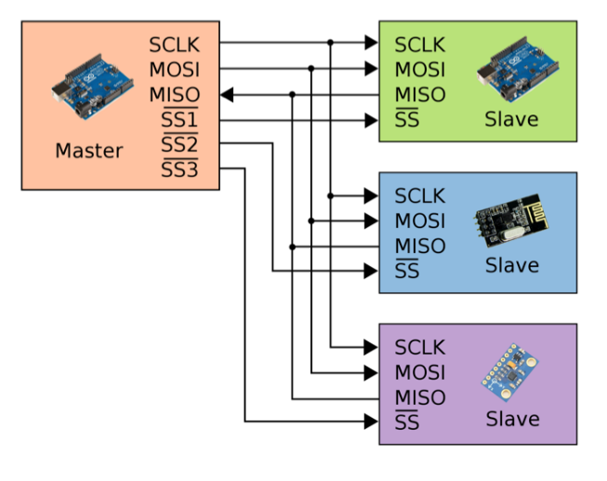

SPI pinleri Arduino türüne göre değişiklik gösterir. Arduino türlerine göre bu pinleri aşağıdaki tabloda gösterilmiştir.

| **Arduino türü** | **MOSI** | **MISO** | **SCK** | **SS (slave)** | **SS (master)** |
| --- | --- | --- | --- | --- | --- |
| **Arduino UNO & NANO** | **11 veya ICSP4** | **12 veya ICSP1** | **13 veya ICSP3** | **10** | **-** |
| Arduino Mega | 51 veya ICSP4 | 50 veya ICSP1 | 52 veya ICSP3 | 53 | - |
| Arduino Leonardo | ICSP-4 | ICSP-1 | ICSP-3 | - | - |
| Arduino Due | ICSP-4 | ICSP-1 | ICSP-3 | - | - |

# I2C ve SPI FARKLARI

1. I2C protokol yapısı gereği kısa devreye bağışıklığı vardır. I2C uçları kısa devre edip ayırıp tekrar kullanabilirsiniz ancak SPI uçları kısa devre edilemez
2. SPI daha hızlıdır. Çünkü full duplex (Tam çift yönlü) iletişim sağlar. Ancak bu sebepten her slave için ayrı bir hat çekmek zorunda kalırsınız. I2C ise sadece iki hat ile half duplex çalışır. SPI'a göre hızı çok düşüktür. Half duplex yapıda aynı anda hem veri gönderip hem veri alınamaz.
3. Kısaca özetlemek gerekirse SPI protokolü donanıma daha yakın I2C protokolü yazılıma daha yakın çalışır.
4. I2C'de ayni adrese sahip birden fazla urun var ise sorun olabilir. Örneğin ayni sensörden birden fazla olacak ise… Bu durumda pca9547 gibi I2C multiplexer kullanmak gerekebilir.

# SERVO MOTOR

Servo motor 0 ila 180 derece arasında 1 derece hassasiyetle dönebilen motor çeşididir. Tam tur atamaz. (Bunun için özel üretilen continuous servolar hariç) Genellikle robot kol gibi tam tur dönmesine gerek olmayan, hassas açılı yerlerde kullanılır. Servo motor içerisinde bir adet DC motor bulunur. DC motorun ucuna bağlı dişli sisteminin yardımıyla servo mili daha fazla yük kaldırabilmektedir. Bu işlem sırasında servonun dönüş hızı da yavaşlamış olur. Kullanılan dişli sistemine göre servo motorların kaldırabileceği yük değişir.

Servoların kaldırabileceği yük tork gücü üzerinden ifade edilir. Servo motorların torku, motor miline bağlı 1 cm uzunluğundaki çubuğun kaldırabileceği maksimum yük olarak tarif edilir. Piyasada bulunan servolar genellikle 1,4 kg/cm torka sahiptir. Bu da demek oluyor ki, motor milinize bağlı 1 cm uzunluğunda bir çubuk varsa ve bu çubuğun ucuna bağlı yük 1,4 kilogramdan fazlaysa motorunuzun gücü mili döndürmeye yetmez. Eğer çubuğun uzunluğu 10 cm ise en fazla 140 kilogram kaldırabilirsiniz.

Kaliteli dişli sistemine sahip daha güçlü servo motorlar da vardır. Projede kullanılacak servo motorun seçimi, taşıyacağı maksimum yüke göre yapılmalıdır.

Servo motorun üç adet bağlantı kablosu bulunmaktadır. Bu kablolar genellikle kırmızı, turuncu (bazen sarı) ve siyah (bazen kahverengi) olmaktadır. Bu renkler kabloların görevini göstermektedir. Kırmızı renk besleme (genellikle 5 volt) bağlantısını, siyah veya kahverengi renk de toprak bağlantısını göstermektedir. Geriye kalan turuncu kablo ise motorun açısını belirleyecek olan veri bağlantısıdır. Motorun dönüş açısının belirlenmesi için veri hattı üzerinden PWM adı verilen özel kare dalga sinyalleri yollanmaktadır. PWM sinyali belirli bir süre 5 volt, belirli bir süre 0 volt düzeyinde verilen gerilimdir. 5 volt düzeyinde geçen süreye "görev zamanı", toplam süreye de "PWM periyodu" denir. Servo motorun kontrolü için ayarlanmış özel görev zamanları ve PWM periyotları vardır. Bu ayarlar dışındaki PWM sinyalleri servo motoru düzgün çalıştıramaz.

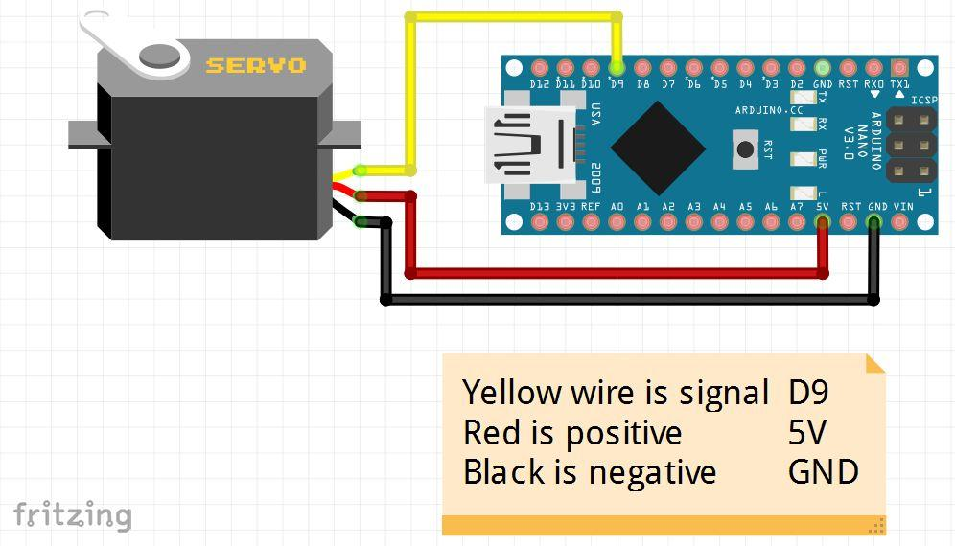

Arduino’da servo motor kontrolü için özelleştirilmiş PWM pinleri bulunmaktadır. PWM pin sayısı Arduino’nun türüne göre değişmektedir. Bu pinlerin yanında genellikle dalga (~) işareti gibi herhangi bir işaret bulunmaktadır. Bulunmuyorsa da arduino resmi sitesindeki belgelerden kendi modelinizde PWM pinlerinin hangileri olduğunu bulabilirsiniz.

# EEPROM

EEPROM, ihtiyacımız olan değişken verilerini tutabilen, elektriksel olarak bu verileri yazıp silebilen küçük depolama birimidir. Arduino'nun mikroişlemcisinde dâhili olarak bulunan EEPROM'a verilerimizi kaydedebilir, istediğimiz zaman bu verileri tekrar kullanabiliriz.

Arduino'nun enerjisi kesilse dahi EEPROM'daki veriler silinmez. Bu özellikten dolayı Arduino'nun çalışmaya başladığında ilk olarak yapması gereken önemli işlerin verileri bu alanda depolanır. EEPROM depo alanı, Arduino'nun üzerinde bulunan mikroişlemcinin türüne göre değişmektedir. Yeterli olmadığı durumlarda hafıza alanının artırılması için harici EEPROM'lar da kullanılabilir.

# Light Dependent Resistor (LDR, Foto direnç)

Foto direnç, üzerine düşen ışığın şiddetine bağlı olarak değişen dirence sahip bir elemandır. Direnci, üzerine düşen ışık miktarıyla ters orantılı olarak değişir. Gündelik kullandığımız çoğu elektronik alette “fotosel” ismiyle yaygın olarak kullanılır.

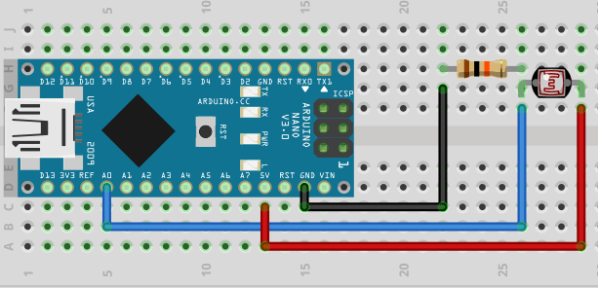

**HC-SR04 ULTRASONİK MESAFE SENSÖRÜ**

Hc-sr04 Ultrasonik sensör sonar (Sound Navigation and Ranging ) iletişim kullanarak karşısındaki nesneye olan mesafeyi hesaplayan bir kaynaktır. Sonar dediğimiz sistem ses dalgalarını kullanarak cismin uzaklığını hesaplamamıza yardımcı olur.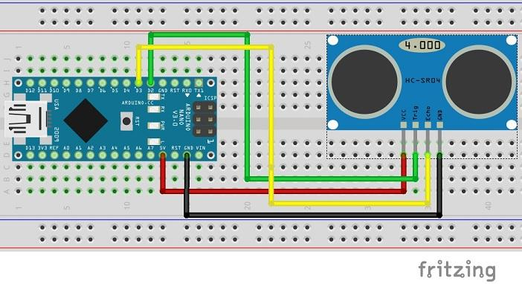

**DEVRE ŞEMASI**

